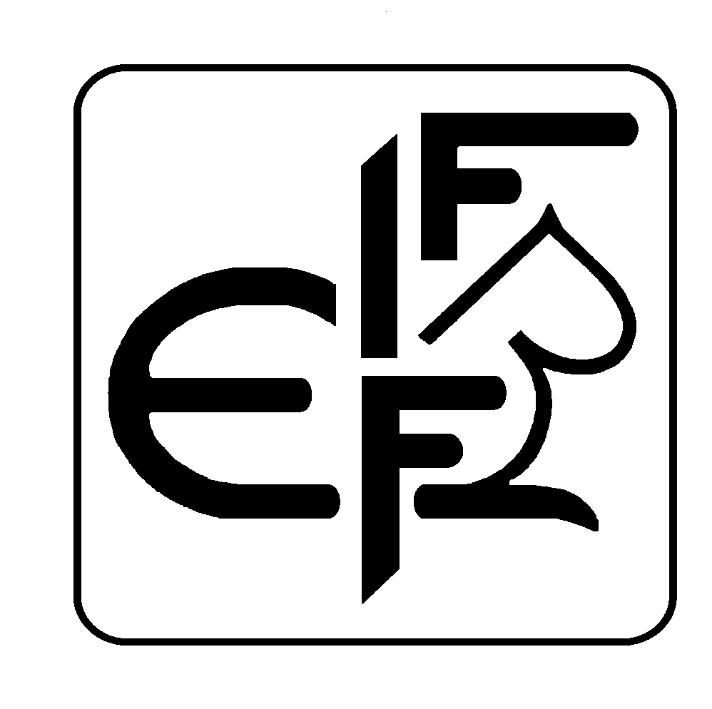Fédération Internationale
Féline (FIFe)
Présidente/Präsidentin : Annette Sjödin (S) Sécretaire Générale /
Generalsekretär : Eric Reijers (CZ)

Membres de la FIFe / Mitglieder der FIFe

Allemagne/Deutschland - 1. Deutscher Edelkatzenzüchter Verband, 1 DEKZV Argentine/Argentinien - Asociacion Felina Argentina, AFA
Autriche/Österreich - Klub der Katzenfreunde Österreichs, KKÖ
- Öster. Verband für Zucht und Haltung von Edelkatzen,
ÖVEK Belarus/Weissrussland - Felinolog
Belgien - Felis Belgica, FBC
Brésil/Brasilien - Clube Brasileiro do Gato
Bulgarien - National Federation of Felinology, NFFe
China - China Cat Union, CCU
Croatie/Kroatien - Savez Felinoloskhi Drustava Hrvatske, SFDH Cyprus/Cypern - Pancyprian Cat Association
Danmark/Dänemark - Landesforeningen Felis Danica
Espagne/Spanien - Associacion Felina Espanola
Estonie/Estland - Felix
France/Frankreich - Fédération Féline Française, FFF Finlande/Finnland - Suomen Kissaliitto r.y. SRK
Grande Bretagne/Grossbritannien - Felis Britania
Grèce/Griechenland - Feline Federation of Greece
Italie/Italien/Italy - Associazione Nazionale Felina Italiana, ANFI Indonesien - Indonesia Cat Association, ICA
Islande/Island - Kynjakettir Kattaræktarfélag Íslands
Israel - Sabra-Cat
Kolumbien - Asociacion Club Felino Colombiano, ACFEC Liechtenstein: - Aristocat
Lituanie/Litauen - Bubaste
Lettonie/Lettland - Cat Fanciers Clubs Association, CFCA Luxembourg/Luxemburg - Lux Cat Club
Malaisie/Malaysia - Kelab Kucing Malaysia
Mexique/Mexico - Asociacion Felinofila Mexicana
Moldavien - Felis Moldova
Norvege/Norwegen - Norske Rasekattklubbers Riksforbund, NNR Pays Bas/Niederlande - Felikat
- Mundikat
Pologne/Polen - Felis Polonia
Portugal - Clube Portugues de Felincultura, CPF Rumania/Rumänien - Felis Romanina
Russie/Russland - The All-Russian Cat Club Association, AR CCA Suede/Schweden - Sveriges Kattklubbars Riksförbund, SVERAK Slovénie/Slovenien - Zveza Felinoloskih Drustev Slovenije, ZFDS Slovaquie/Slovakoie - Sovensky Zvaz Chovatelov, SZCH Suisse/Schweiz - Fédération Féline Hélvétique, FFH
Tchèque/Tschechien - Cesky Svaz Chovatele - SCHK Ukraine: - Ukrainian Felinology Association, UFA
Ungarn - Felis Hungaria, MME
Uruguay - ARU-AFU

Membres sous parrainage / Mitglieder unter Patronage : aucun/keine

FFH/AW 21/07/2015

